GIẢI BÀI TẬP TOÁN LỚP 3

THỰC HÀNH ĐO ĐỘ DÀI( TIẾP THEO)

Bài 1 (trang 48 SGK Toán 3):
Đọc bảng (theo mẫu).
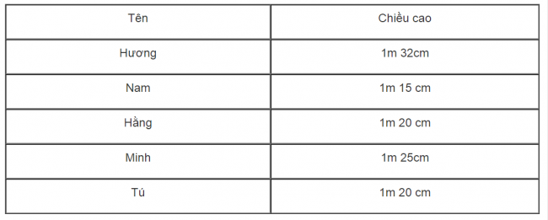
Mẫu: Hương cao một mét ba mươi hai xăng – ti – mét.
b) Nêu chiều cao của bạn Minh và bạn Nam
Trong 5 ban trên, bạn nào cao nhất? Bạn nào thấp nhất?
Hướng dẫn giải:
a) Hương cao một mét ba mươi hai xăng – ti - mét
Nam cao một mét mười lăm xăng – ti - mét
Hằng cao một mét hai mươi xăng – ti - mét
Minh cao một mét hai mươi lăm xăng – ti - mét
Tú cao một mét hai mươi xăng – ti - mét.,
b) Chiều cao của bạn Minh là 1m 25cm
Chiều cao của bạn Nam là 1m 15cm
Trong 5 bạn thì bạn Hương cao nhất , bạn Nam thấp nhất.
Bài 2 (trang 48 SGK Toán 3):
Các em thực hành đo và viết kết quả đo chiều cao của mỗi bạn trong tổ của mình sau đó so sánh số đo chiều cao để biết được bạn nào cao nhất, bạn nào thấp nhất.
Hướng dẫn giải:
